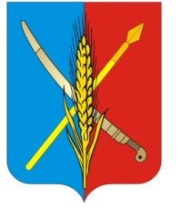

АДМИНИСТРАЦИЯ
Васильево-Ханжоновского сельского поселения
Неклиновского района Ростовской области
ПОСТАНОВЛЕНИЕ

" 01 " июня 2018 г. № 43 с. Васильево-Ханжоновка

О признании Ступак Григория Ивановича, нуждающимся в улучшении жилищных условий

Во исполнение запроса министра строительства, архитектуры и территориального развития Ростовской области Н.В. Безуглова от 28.04.2018 г. № 26/1970 Администрация Васильево-Ханжоновского сельского поселения
п о с т а н о в л я е т:

1.Признать Ступак Григория Ивановича, 21.08.1924 г.р., имеющего статус инвалида Великой Отечественной войны, состав семьи- 1 чел, нуждающимся в улучшении жилищных условий .
2.Ведущему специалисту Администрации Васильево-Ханжоновского сельского Ткачевой Е.Н. сформировать учетное дело .
3.Контроль за исполнением настоящего постановления оставляю за собой.

Глава Администрации
Васильево-Ханжоновского
сельского поселения С.Н. Зацарная

